作 者 推 荐
女性版的斯蒂芬·金
萨拉·兰根（Sarah Langan）

这是真正的天才之作，让人想起斯蒂芬·金的早期作品。
——《出版者周刊》星级评论

作者简介：

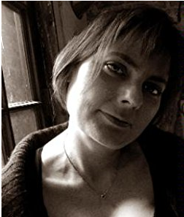
Sarah Langan出生于长岛，在缅因州的沃特维尔上大学，并在那里出版了处女作《病人》（Sick People） 。她在哥伦比亚大学获得了“创意写作”硕士学位。

她的作品有：
2006年出版《守护人》（THE KEEPER），入围2006年恐怖小说最高奖布莱姆·斯托克（Bram Stoker）奖
2007年出版《迷失》（THE MISSING），获得2007年布莱姆·斯托克最佳小说奖
2009年出版《奥黛丽之门》（AUDREY'S DOOR）

Sarah Langan的作品深受国际作家议会主席美国小说家罗素•班克斯（Russell Banks）、斯蒂芬·金,、毛姆、乔伊斯·卡罗尔·欧茨（Joyce Carol Oates）、菲利普·K·迪克等作家以及大导演英格玛·伯格曼的影响，此外，美国非主流乐队The Eels也是她的创作灵感。除了写小说之外，她还在纽约大学攻读环境学和毒物学硕士学位。

获奖记录：
- 2007年荣获由“恐怖小说作家协会”颁发的布莱姆·斯托克（Bram Stoker）优秀长篇小说奖
- 2007年入围国际恐怖协会奖
- 2007年Dark Scribe编辑精选小说奖
- 2007年美国图书馆协会奖

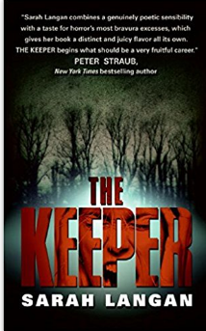
中文书名：《守护之殇》
英文书名：THE KEEPER
作 者：Sarah Langan
出 版 社：HarperTorch
代理公司：UTA /ANA/Zoey
出版日期：2006年
页 数: 400页
审读资料：电子稿
类 型：惊悚悬疑
授权已授：曾授权安徽文艺出版社，版权已回归

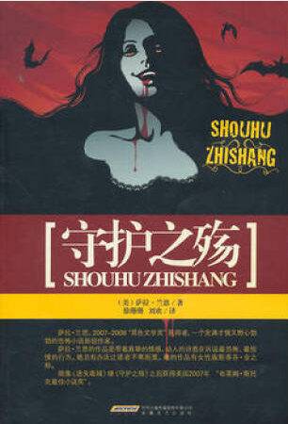
中简本出版记录
书 名：《守护之殇》
作 者：萨拉·兰恩（Sarah Langan）
出版社：安徽文艺出版社
译 者：
出版年：2011年
页 数：216页
定 价: 25元
装 帧：平装
版权销售：北美Morrow、英国Headline、西班牙El Anden、俄罗斯AST、希腊Oxy
凭处女作就入围2006年恐怖小说最高奖，布莱姆·斯托克（Bram Stoker）奖

内容简介：

奇幻文学奖获得者Peter Straub称之为“诗意的语言与恐怖情节的完美结合”。

一双姐妹。一座小镇。可怕的秘密沉睡在地下室，盘旋在噩梦中。

苏珊，一个美丽又怪异的女子。她在镇子里流浪，沉默寡言，人们视之为洪水猛兽，避之不及。但是，她却为整个镇子背负着罪恶的秘密。莉斯，苏珊的妹妹，在高中的几年里，和普通少女一样，整日为容颜、身材忙活，希望成为全校最受欢迎的女生，梦想着有一天能够逃离贝特福特镇。然而，令她最为不解的是，为何姐姐恨她入骨？她无法不梦见苏珊，梦见她在追杀自己。每次醒来，她的身上总是布满了瘀痕。原来，梦见苏珊的不仅仅是她，镇里的居民无一幸免。苏珊死了，被生活再一次背叛，也是最后一次的背叛。于是贝特福特镇人将要为此付出毁灭性的代价。等待人们的，不仅仅是噩梦而已。

目录：

第十九章 涨起的事物必将会合
第三部分 他们回来了
第二十章 重力偏折的地方
第二十一章 霉菌
第二十二章 严峻考验
第二十三章 走向基蒂杜·卡吉斯的路上铺满了好意图
第二十四章 高潮
第二十五章 葡萄汁和孩子们的玩具
第二十六章 原子弹爆炸也是你的错
第二十七章 撤离
第二十八章 看不见的城市
第二十九章 协议
第三十章 五分钱通过天堂人口
第三十一章 小偷
第三十二章 镜子里面(栏杆那头)
第三十三章 第三只雄山羊
第三十四章 蝇声嗡鸣
第四部分 死者已矣
第三十五章 林中女人
第三十六章 悲伤土壤
第三十七章 鬼影憧憧
第三十八章 大人的秘密
第三十九章 满嘴黄沙
第四十章 失魂园
第五部分 守护者
第四十一章 原来该是你
第四十二章 家里的男人
第四十三章 桥下的越野车
第四十四章 造纸厂
第四十五章 父亲
第四十六章 心急如焚的男孩
第四十七章 黑暗之心
第四十八章 守护者

媒体评价：

恐怖小说的巨作，女性版的斯蒂芬·金。
——《出版商周刊》

《守护之殇》是一次华丽的亮相，预示着一位天才的诞生。
——蒂姆·雷本，《黄昏近乎狂》作者

……兰恩用一种巧妙的方式勾勒出充满矛盾的贝特福特镇、美因大街、不幸的居民，以及经营不善的造纸厂，然后又无情地将贝特福特这个城镇撕成碎片。
这是斯蒂芬·金式的大气……
她的第一部小说预示着新的恐怖小说时代的到来。
——《出版者周刊》

这是一部动人心魄又充满悬念的小说……很好地完成了自己的使命。每一句精心雕琢的文字、每一次翻页的迫切心情，都让读者的心神战栗不已。
——萨拉·魏因曼，《巴尔的摩太阳报》

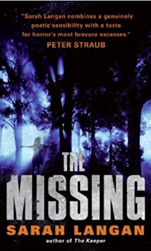
中文书名：《迷失毒城》
英文书名：THE MISSING
作 者：Sarah Langan
出 版 社：HarperTorch
代理公司：UTA /ANA/Zoey
出版日期：2007年
页 数: 416页
审读资料：电子稿
类 型：惊悚悬疑
授权已授：曾授权安徽文艺出版社，版权已回归

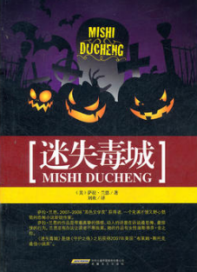
中简本出版记录
书 名：《迷失毒城》
作 者：萨拉·兰恩（Sarah Langan）
出版社：安徽文艺出版社
译 者：刘欢
出版年：2011年
页 数：216页
定 价: 25元
装 帧：平装
版权销售：北美Morrow、英国Headline、西班牙El Anden、俄罗斯AST、希腊Oxy
本书是《守护人》的续集，英国书名《病毒》，美国书名《迷失》。

荣获2007年布莱姆·斯托克（Bram Stoker）最佳小说奖

内容简介：

《迷失》是Sarah Langan的第二部小说，为2006年好评如潮的处女作《守护人》续集。1981年奇幻文学奖获得者Peter Straub称《守护人》为“诗意语言与恐怖情节的完美结合”。本书同样独具特色，令人过目难忘，甚至坐立不安。

9·11恐怖攻击之后，纽约城里弥漫着尘埃，Langan的亲身经历是她写《迷失》的灵感。《守护人》里的一些人物和贝德福德镇都出现在这本书里。两部小说的重要联系点在于，《守护人》结尾处的Clott造纸厂大爆炸。这次爆炸和引起的火灾致使数人丧命，还释放出了硫化氢气体。气体渗入缅因州贝德福德镇和Corpus Christi镇的土壤中，导致了致命病毒蔓延。

恐怖事件开始于一次四年级实地考察。一名学生和队伍走散，感染了“伤寒玛丽”病毒，并通过攻击和撕咬当地居民来传播病毒。很快，Corpus Christi镇上大多数居民都变成了嗜血的疯子，一心想把病毒传播给新宿主。怀孕教师wallflower Lois Larki在寻找学生途中接触了森林里的污染物，成了病毒感染者的领袖。感染者在她的带领下，向其他居民发起攻击。

《迷失》是小镇恐怖故事与世界末日情节的完美结合，让人联想到类似主题的小说和电影——斯蒂芬·金的《细胞》（Cell），Straub的《漂浮的巨龙》（Floating Dragon），John Shirley的《在黑暗中等待》（In Darkness Waiting）和电影《28天后》（28 Days Later）。在这些作品中，人们要应对迅速变化且致命的周遭世界。

目录：

致谢
楔子 冬天
第一部分 污染
一 你要去哪里？你去过哪里
二 林中怪物
第二部分 孵化
三 原子分裂
四 战争
五 对症下药
六 悲伤合曲
七 挚爱勿弃
八 饥肠辘辘
第三部分 传染
九 人类游戏
十 林中魔婴
十一 悲中乐，乐中悲
十二 唯有神知
十三 多交友少树敌
十四 一分为二
十五 胖娃娃的咳嗽
十六 我恨你
十七 花花公子
十八 血染地毯
十九 流泪的眼睛
二十 骨头之痒
二十一 被诅咒的恋人
二十二 毁灭之家
二十三 命运之轮
第四部分 瘟疫
二十四 隔离
二十五 吃鱼——因为他们没有感觉
三十六 肚皮舞者朱丽叶
二十七 安息吧，路易斯·麦古芬
二十八 女巫
二十九 弟弟的监护人
三十 死亡孕育生命
三十一 床上的女人
三十二 也许你只是悲伤
三十三 维多利亚式别墅
三十四 第六十九号房
三十五 地窖
三十六 共生菌
三十七 曼——迪
三十八 我心已止，但仍坚持
三十九 执著的沉默
四十 氰化物
四十一 窒息
四十二 潜逃
四十三 饥饿的声音
四十四 分离
四十五 所罗门之困
四十六 幸运和命运
尾声

媒体评价:

这是真正的天才之作，让人想起斯蒂芬·金的早期作品。让读者魂牵梦绕，自知无处可逃。
——《出版者周刊》星级评论

Langan的视角独特，善于抓住事物细节、描述美式生活，她笔下的角色令人信服。
——Lisa Tuttle

Langan女士奉献了一部杰作。 ——J.G. Faherty

Sarah Langan凭借《迷失》巩固了优秀恐怖作家的地位，能与Joe Hill、Tim Lebbon、Tom Piccirilli等人相媲美。
——Brian Keene，著有《食尸鬼》（Ghoul）

读起来就像斯蒂芬·金、McCammon或Barker的优秀作品。 —Craig Davis

非常出色的作品，避免了陈词滥调，让读者爱不释手。 ——《星尘》

恐怖的细节详尽，主角特点鲜明。 ——英国权威科幻期刊《SFX》

这位作家的每写一本书都在进步，文字仿佛从她的血液中缓缓流出。就像斯蒂芬·金、Straub和Koontz一样，她不是昙花一现的新星，而是实力强劲的老将。
——Vince Liaguno

《迷失》情节经过精心安排，读起来令人坐立不安。
——Terrie Figueroa，《今日浪漫书评》

《迷失》是出色的恐怖小说，令人阅读时毛发倒竖，读完后噩梦连连。
——Kimberly Swan，恐怖期刊《Darque书评》

最佳恐怖作品！作者极具才华，擅长处理恐怖题材。
——Tanzey Cutter，《新小说》

让人想起史蒂芬·金的《萨勒姆的命运》（Salem's Lot），以及Koontz、Barker和Straub的恐怖小说。
——JC Patterson，《麦迪逊国家论坛》

这场善恶之战将让读者坐立不安。
——Tracy Farnsworth，《圆桌评论》

就像一场噩梦，Sarah Langan是真正的恐怖小说作家，重新燃起我对恐怖文学的热爱。
——Robert Thompson，《幻想书评》

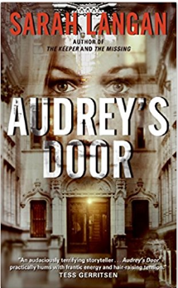
中文书名：《奥黛丽的门》
英文书名：AUDREY'S DOOR
作 者：Sarah Langan
出 版 社：Harper
代 理 人：UTA/ANA/Zoey
页 码：368
出版时间：2009年秋
代理地区：中国大陆、台湾
审读资料：电子稿
类 型：惊悚悬疑
版权已授：北美

内容简介：

故事背景并非《守护人》和《迷失》中的缅因州，转而讲述一个女人在纽约西区闹鬼公寓里的经历。主人公是一个孤独的女人，她想在纽约寻找爱情，却因害怕受伤而分手，此后搬进了一间闹鬼的公寓。她还是个强迫症患者。

没有人愿意住进14B公寓。这座公寓建于曼哈顿的镀金时代，优雅的外观尽显沧桑历史。尽管公寓的租金低得惊人，但最近发生在此的悲剧吓跑了所有人。只有Audrey Lucas不信这个邪。32岁的Audrey Lucas对悲剧并不陌生——她的童年时期缺少父爱，母亲则因绝望变成痴呆。她绝非弱者，也下定决心要在这个城市站稳脚跟。现在，Audrey周围都是偏执成狂的邻居，她还必须面对阴冷恐怖的新居。然而，她的精神状态越来越不稳定，无论睡着还是清醒都会出现幻觉和幻听。深入骨髓的恐怖正悄然降临。

媒体评价:

作者雄心勃勃，试图超越史蒂芬·金。
——《出版者周刊》

Sarah Langan的小说让我彻夜难眠。我是不是恨她？当然不是！我希望书架上放满她的小说，让我度过许多不眠之夜。
——Kelly Link，著有《魔术入门》（Magic for Beginners）和《怪事发生》（Stranger Things Happen）

感谢您的阅读！
请将反馈信息发至：版权负责人
Email：Rights@nurnberg.com.cn
安德鲁·纳伯格联合国际有限公司北京代表处
北京市海淀区中关村大街甲59号中国人民大学文化大厦1705室, 邮编：100872
电话：010-82504106, 传真：010-82504200
公司网址：http://www.nurnberg.com.cn
书目下载：http://www.nurnberg.com.cn/booklist_zh/list.aspx
书讯浏览：http://www.nurnberg.com.cn/book/book.aspx
视频推荐：http://www.nurnberg.com.cn/video/video.aspx
豆瓣小站：http://site.douban.com/110577/
新浪微博：安德鲁纳伯格公司的微博_微博 (weibo.com)
微信订阅号：ANABJ2002


